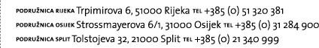
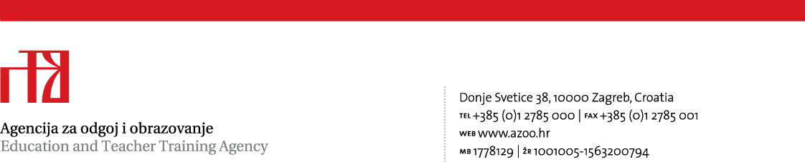
Zagreb, 31. kolovoza 2012.

- ravnateljicama i ravnateljima
- učiteljicama i učiteljima
- nastavnicama i nastavnicima
- stručnim suradnicama i suradnicima
osnovnih i srednjih škola i učeničkih domova

Predmet: Dopis školama vezano uz provođenje zdravstvenog odgoja

Poštovane/i,

na početku školske godine 2002./2013. želimo Vam puno uspjeha u Vašem radu i dostavljamo Vam informacije vezane za pripremu i provedbu Kurikuluma zdravstvenog odgoja u osnovnim i srednjim školama.

Provedba Kurikuluma zdravstvenog odgoja u osnovnim i srednjim školama planirana je kroz sadržaje integrirane u postojeće nastavne planove i programe (Priroda, Priroda i društvo, Biologija, Tjelesna i zdravstvena kultura, Psihologija…).

Kurikulum zdravstvenog odgoja u osnovnim i srednjim školama ne mijenja program niti udžbenike navedenih predmeta nego se očekuju nove metode poučavanja usmjerene na stjecanje vještina i primijenjenog znanja.

Dodatni sadržaji kurikuluma zdravstvenog odgoja bit će integrirani u sat razredne zajednice, do 12 sati u nastavnoj godini.

Dodatni sadržaji, integrirani u sate razredne zajednice obrađivat će se nakon 1. listopada 2012. godine ovisno o dobi, interesima i potrebama djece i mladih i izazovima s kojima se susreću. O vremenu kada će se obrađivati dodatni sadržaji odlučuju razrednici u suradnji sa stručnim suradnicima i ravnateljima škola.

Kurikulum zdravstvenog odgoja u osnovnim i srednjim školama s prikazom nastavnih sadržaja i očekivanih obrazovnih ishoda bit će javno objavljen do 30. rujna 2012. godine na internetskim stranicama Ministarstva znanosti, obrazovanja i sporta i Agencije za odgoj i obrazovanje.

U cilju što kvalitetnije pripreme za planiranje i provedbu kurikuluma zdravstvenog odgoja Agencija za odgoj i obrazovanje organizirat će stručna usavršavanja učitelja, nastavnika i stručnih suradnika o sadržajima i temama zdravstvenog odgoja.

Agencija za odgoj i obrazovanje priprema radne materijali i vodiče za pripremu i provedbu kurikuluma zdravstvenog odgoja, koji će se kontinuirano i sukcesivno objavljivati na internetskim stranicama Agencije.

Na internetskoj stranici Agencije za odgoj i obrazovanje www.azoo.hr trenutno možete pronaći materijale koji Vam mogu biti korisni za pripremu i provedbu aktivnosti vezanih za sadržaje zdravstvenog odgoja:

- knjiga Sport i nasilje u Europi autora Dominique Bodin, Luc Robene, Stephane Heas u izdanju Vijeća Europe

- brošura Rasizam, nogomet i Internet u izdanju Europskog nadzornog centra za rasizam i ksenofobiju, 2002.

- strip Što ? Rasist ? Ja ? namijenjen učiteljima i nastavnicima koji obrađuju teme rasizma – u izdanju Europske komisije – Opće uprave za informaciju, kulturu i audiovizualne medije

- Europski priručnik za prevenciju pušenja, alkohola i droga, koji je uredio dr. Jaap van der Stel u suradnji s Deborah Voordewind; Izdavači: Pompidou grupa Vijeća Europe i Jellinek Consultancy

- priručnik Školski programi prevencije ovisnosti, koji je pripremio prof. dr. sc. Slavko Sakoman, 2008.
- brošura Ukidanje tjelesnog kažnjavanja djece u izdanju Ministarstva obitelji, branitelja i međugeneracijske solidarnosti i Vijeća Europe

- prezentacije Primjereno ponašanje na športskim natjecanjima

- brošure pripremljene na hrvatskom i engleskom jeziku vezane za suradnju Ministarstva znanosti, obrazovanja i sporta, Ministarstva unutarnjih poslova – Ravnateljstva policije, Hrvatskog školskog športskog saveza, Hrvatskog nogometnog saveza i Agencije za odgoj i obrazovanje u provedbi Akcijskog plana za provedbu programa mjera edukacije u borbi protiv nasilja u športu, na športskim natjecanjima i izvan njih

Agencije za odgoj i obrazovanje će na internetskoj stranici www.azoo.hr redovito objavljivati materijale i informacije vezane za pripremu i provedbu aktivnosti i sadržaja zdravstvenog odgoja

S poštovanjem,

RAVNATELJ

v.r. Vinko Filipović, prof.

